**燃爆大湾区，2024 HOTELEX深圳酒店及餐饮盛会再升级**

*2024年12月12-14日，深圳国际会展中心（宝安新馆），2024深圳国际酒店及餐饮业博览会将再度燃爆华南！展会全面升级，规模增长50％，呈现行业巅峰盛会！*

*无论您是寻找新的合作伙伴，还是展示自身实力，这里都是一个绝佳的机会。不要错过这个行业盛会，让我们共同投身华南餐饮市场，开启属于你的掘金之旅！*

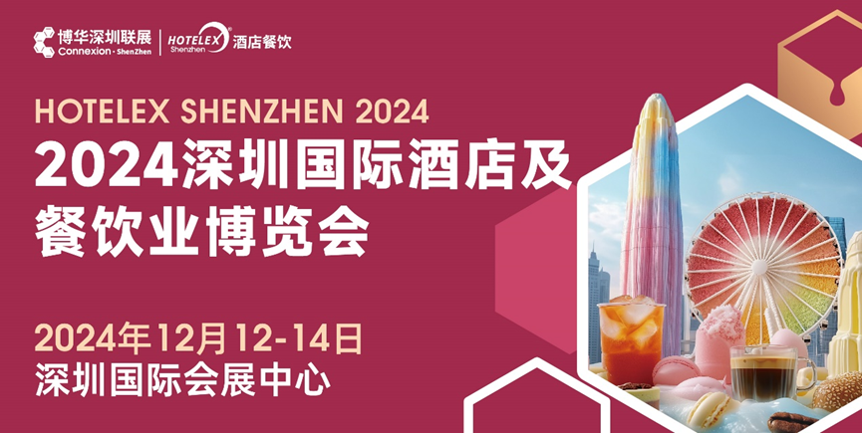

1. **HOTELEX深圳大展再度燃爆华南**

**规模增长50％，呈现行业巅峰盛会**

2024深圳国际酒店及餐饮业博览会将汇聚咖啡与茶、饮品综合、食品及餐饮食材综合、餐饮设备、桌面用品、烘焙甜点及轻餐、连锁加盟及连锁资源、酒类综合和礼品及生活方式九大板块的优质资源，汇聚了全球顶尖的供应商和前沿产品，为您呈现出一场酒店餐饮行业盛宴！

博华深圳联展将同期举办，链接餐饮、酒店、家具、健康、生活方式、加工包装主题展，一展打通全产业链上下游。展会全面升级，规模浩大！在去年的辉煌基础上大胆拓展，展出面积增长到30万㎡，16馆齐开。

**现场活动**

2025世界咖啡师大赛中国区选拔赛深圳分区赛

2025世界拉花艺术大赛中国区选拔赛深圳分区赛

2025世界咖啡冲煮大赛中国区选拔赛深圳分区赛

2025世界咖啡烘焙大赛中国区选拔赛深圳分区赛

2024世界咖啡与烈酒大赛中国区总决赛

2024 CVA咖啡价值评估峰会

ALL Star中国咖啡冠军表演秀

上海国际潮流饮品创意制作大赛-深圳分区赛

CFCA中国精品巧克力大赛-深圳赛区

2025上海国际披萨大师赛-华南赛区

2024 HOTELEX国际厨师精英赛（深圳）

"预制新鲜，预见未来" 2024国际预制烘焙选品大会

全球风味CHA——非遗大师 & All Star 潮饮冠军秀

2024 全球风味茶论坛

2024 潮饮创新者大会

2024中国食品供应链与产业集群大会

2024第四届中国绿色消费节（深圳站）

第十八届中央厨房（预制菜工厂）建设与发展高峰论坛

品质强基 连锁增长——第十三届广东特许经营发展大会

产业兴农·生态食材暨粤菜全产业链高质量发展会议

2024粤港澳有机产业创新高峰论坛暨新食品新生活产业互动交流大会

星星之火 · 可以燎原——连锁新秩序产业高峰论坛

2024“传承·创新”健康烘焙中国行年度峰会

第六届长帝烘焙节·冠军达人见面会

2024中点复兴·年礼节

“不藏私”烘焙主理人嘉年华

HOTELEX深圳咖啡茶饮美食节

**二、30＋年积淀王者归来，**

**超强助力共创辉煌**

经过三十多年的沉淀和发展，HOTELEX展会规模和行业影响力已跻身世界一流水平，积累买家资源超80万，整合全产业链优质资源，为全球酒店及餐企创造一个专业、开放和高效的商贸交流平台。

公司与各地政府及协会的紧密合作，为展会提供了强大的后盾和有力的支持。2023 HOTELEX深圳展上，珠海市厨师协会、湖南省旅游饭店协会、江门市旅游行业协会及HOTELEX VIP买家团等30余家行业协会参观团，1859位高质量买家组团参观前来参观交流。

**2023部分合作伙伴**

深圳市烹饪协会、广东省酒店行业协会、惠州市饭店行业协会、江门市旅游行业协会、台山市旅游协会、开平市旅游行业协会、珠海市旅游饭店行业协会、湖南省旅游饭店协会、佛山市连锁企业协会、惠州市餐饮行业协会、肇庆餐饮酒店协会、佛山市顺德区乐从食品协会、东莞市咖啡行业协会、广东省食文化研究会名厨委、佛山市顺德区饮食协会、佛山容桂餐饮协会、珠海市厨师协会、佛山顺德德食俱乐部、香港奶茶咖啡协会、香港中西饮食职业公会、香港烘焙及咖啡从业员协会、葡萄酒精选指南、顺德均安餐饮协会、顺德杏坛饮食协会、顺德勒流饮食协会、三水旅游饮食协会、顺德伦教镇饮食协会、惠州市饭店行业协会、清远市旅游协会、香港酒店及餐饮从业员协会、金达咖啡饮品城

2024年，我们与合作伙伴凝心聚力，HOTELEX深圳大展必将再创辉煌！

**三、首展盛况空前，首战告捷**

回顾去年的辉煌盛况，我们充满信心地迈入新的一年！2023深圳国际酒店及餐饮业博览会于深圳国际会展中心(宝安新馆)成功举办。展会现场人头攒动，火爆异常，参展商纷纷交易洽谈，现场气氛热烈，成交额节节攀升。

在这场行业盛宴中，1500＋展商以最新的产品、优质的服务，以及精彩的展示吸引了无数目光。部分优选展商更是引领了行业潮流，成为本届展会的亮点之一。

除了展商的精彩亮相，10万+专业观众和买家也在展会中收获满满。其中99.01%观众对2023年展会总体表示满意或非常满意；99.07%观众表示会继续参观2024年展会；99.54%愿意推荐同事或朋友参观。他们不仅有幸近距离感受到行业最新动态和创新成果，更有机会与行业领军企业展开深度合作，共同探索未来发展之路。

依托上海展母展和广州展的经验，首次入深，首战告捷！过去的辉煌不仅是我们的底气，更是我们前行的动力。现在，我们信心百倍地宣告，今年的展会将再次成为行业的焦点，给您带来更多的商机和惊喜！

**四、深圳“核心引擎”动能澎湃，激荡大湾区**

酒店餐饮行业，一片蓬勃的热土，蕴藏着无尽的商机与激情。2023年全年全国餐饮收入5万亿元，同比增长20.4%。而深圳，作为正在崛起的的“国际会展之都”，是最年轻、发展最快的城市，于2022年GDP达到了3.24万亿元人民币，跻身全球城市前十，拥有澎湃的经济活力，酒店餐饮业收入均在稳步增长。

深圳所处的粤港澳大湾区，是中国开放程度最高、经济活力最强劲的区域之一。《规划纲要》发布5年来，粤港澳大湾区正在努力“成为新发展格局的战略支点、高质量发展的示范地、中国式现代化的引领地”，向国际一流湾区加速迈进。

办大展，办好展，国际大展纷纷把目光投向深圳，促进了行业资源不断向深圳集聚。上海博华紧跟时代步伐，选择了全球最大的会展中心——深圳国际会展中心（宝安新馆）。展望未来，深圳将继续扮演着引领行业发展的重要角色，为酒店餐饮行业的发展注入更多活力与动力。

因此，参加HOTELEX深圳大展，将是您抢占市场先机、获得成功的关键之举！

**五、抓住商机，开启新篇章**

展会现场，火爆的交易与合作将为您带来丰厚的回报！与全球最优秀的供应商面对面交流，了解他们的产品和服务，寻找最适合您的合作伙伴。展会不仅是一个展示自己实力的舞台，更是一个开拓市场、拓展业务的绝佳机会，让您的事业蒸蒸日上！

激情酒店餐饮，燃爆HOTELEX深圳大展！不要错过这个行业盛会，让我们共同开启商机新篇章，共创行业辉煌！

**更多展会资讯、赛事资讯、餐饮动态，请关注微信公众号：Hotelex上海酒店及餐饮展。**

**###**

**垂询——**

上海博华国际展览有限公司

**展位咨询：**

联系人：Cherry Zhu

电话：021-3339 2199

邮箱：Cherry.Zhu @imsinoexpo.com

官网：[www.hotelex.cn](http://www.hotelex.cn)

联系人：Eve Wang

电话：021-3339 2248

邮箱：Eve.Wang@imsinoexpo.com

官网：www.hotelex.cn

**市场咨询：**

联系人：Selina Ren

电话：021-3339 2205

邮箱：Selina.Ren@imsinoexpo.com

官网：[www.hotelex.cn](http://www.hotelex.cn)

**活动咨询：**

联系人：Apple Zhang

电话：021-3339 2246

邮箱：Apple.Zhang@imsinoexpo.com

官网：[www.hotelex.cn](http://www.hotelex.cn)